E-mailnieuwsbrief
14 augustus 2016 | Jaargang 2, nummer 13
Helaas is de zomervakantie voor mij weer voorbij, hopelijk heeft iedereen een fijne vakantie gehad en is uitgerust!  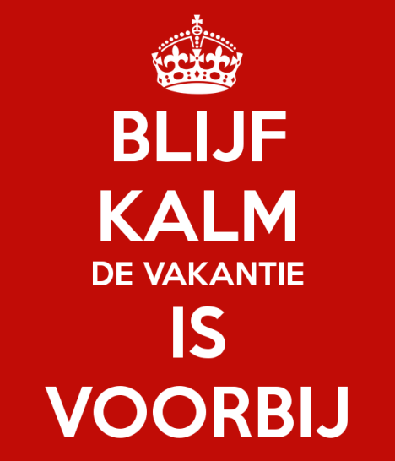  Wij heten de volgende klant hartelijk welkom bij Stal ‘t Patersnest:  Noa.  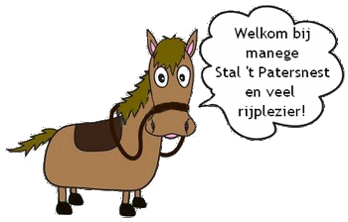  Stal ‘t Patersnest  Kloosterhoekweg 9  8196 KM Welsum  Telefoon  06-83014533  bgg: 0570-561983  E-mail  nancy@albertswelsum.nl  Bezoek onze website!  Stal 't Patersnest | Zomervakantie voorbij:  Maandag 15 augustus beginnen de rijlessen weer!  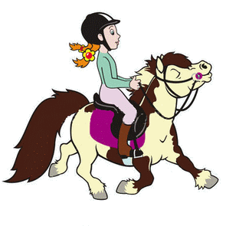  Welsumse Karmse:  We kunnen terug kijken op een zeer geslaagde Welsumse Karmse. Het weer was minder warm dan vorig jaar en er kwamen veel kinderen ponyrijden. Hieronder een inpressie. Op de website staan de foto’s.  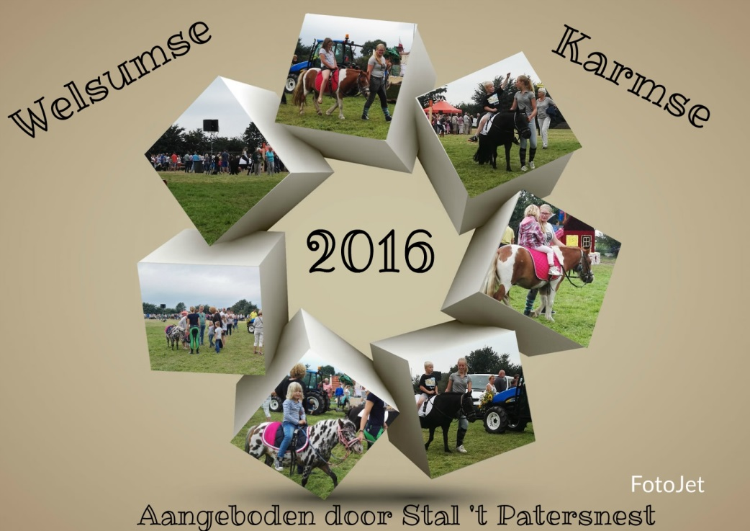  Uitverkoop Winkel:  Afgelopen zaterdag heb ik een uitverkoop gehad van mijn winkeltje, dit was een groot succes!  Omdat de zomer zijn einde nadert heb ik weer leuke artikelen voor de herfst en winter. Waaronder winterhandschoenen, winterlaarzen in de maten: 35, 36 & 37, diverse rijbroeken ook voor de winter en natuurlijk bodywarmers en jassen.  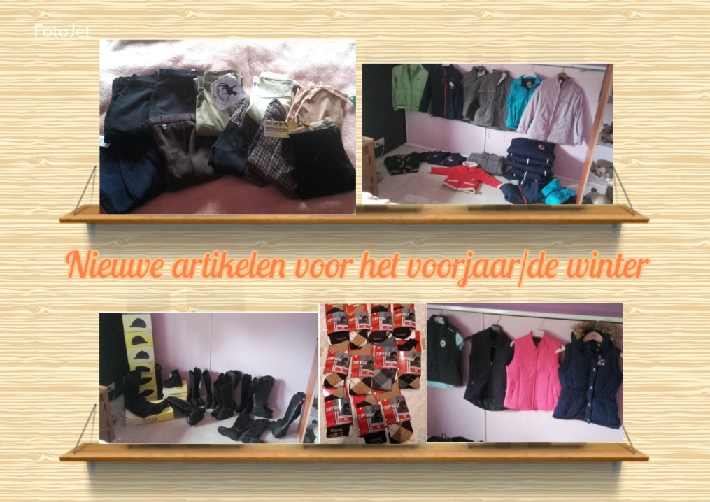  Beauty & Pip:  Zowel Beauty als Pip zijn beiden drachtig! Als het goed gaat zal Beauty rond eind maart en Pip rond begin april veulenen.  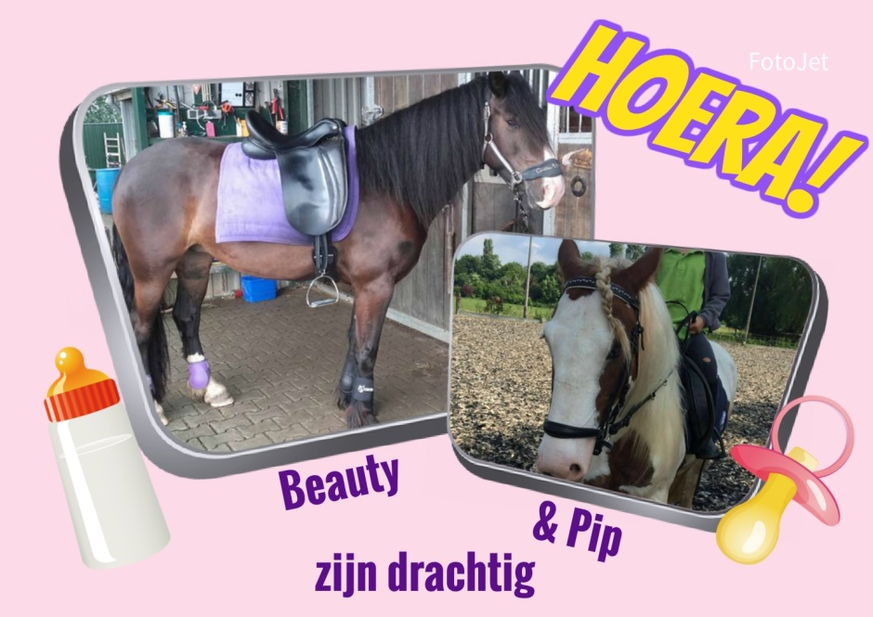  Nieuwste aanwinst:  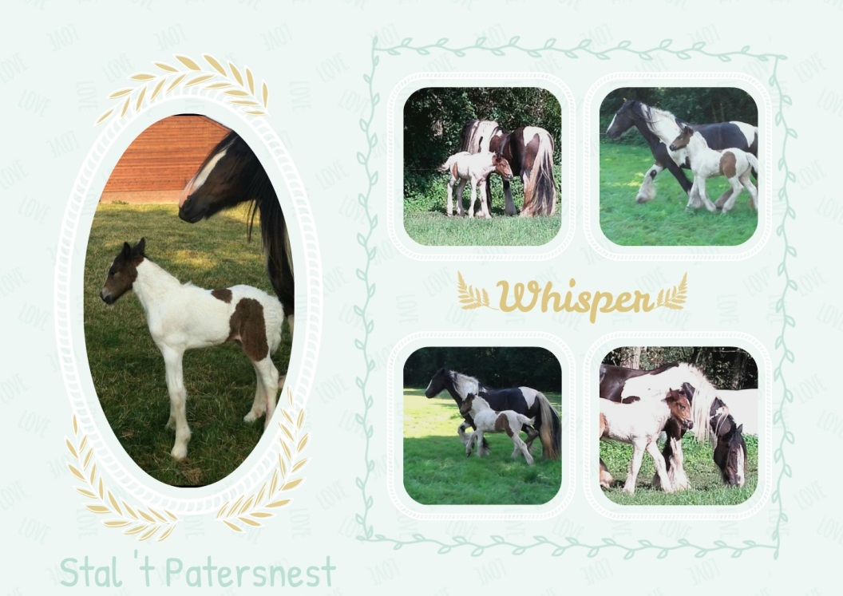  Onze nieuwste aanwinst is een Tinker merrie veulen, ze heeft Whisper is geboren op 21-07-2016 en komt in december naar Welsum. Ze is een volle zus van Lisa.  Website:  En natuurlijk is de nieuwsbrief terug te vinden op de website.  Net als de foto’s van de Welsumse Karmse en een pagina voor Whisper!

